■

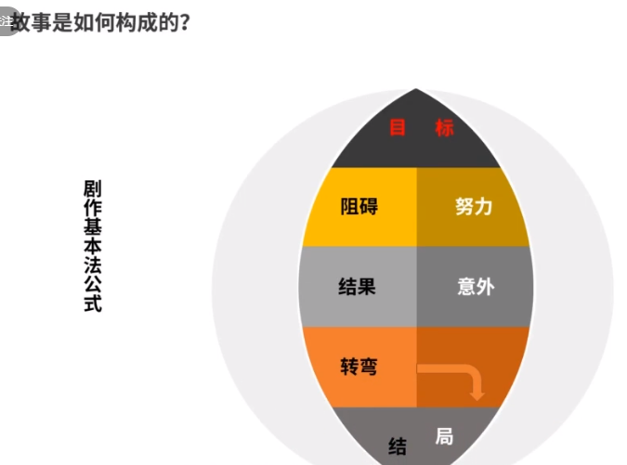

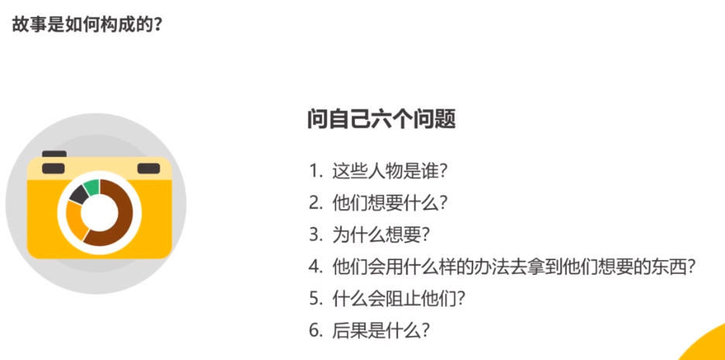

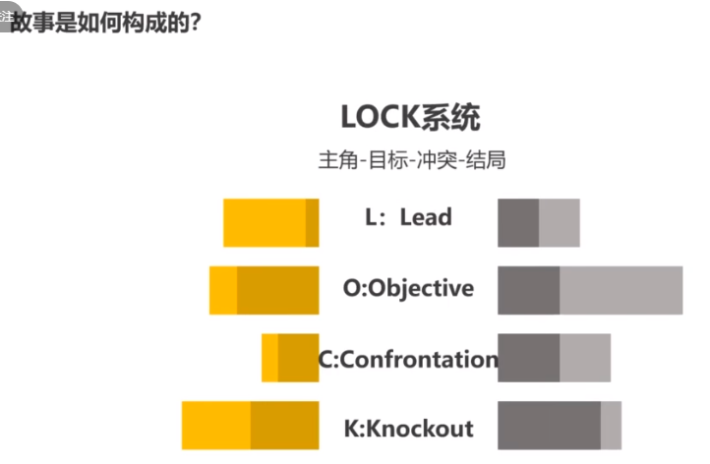

■36种情节

1、哀求请托

2、救援

3、复仇

4、亲族间的报复

5、逃亡者的追捕

6、灾祸

7、不幸的遭遇

8、反抗

9、壮举

10、拐劫

11、谜的解释

12、获取

13、骨肉仇恨

14、骨肉竞争

15、奸.情杀害

16、疯狂、

17、因轻忽而招致损害

18、不知而犯的恋爱罪恶

19、无意中伤害自己所爱

20、为了主义而牺牲自己

21、为了所爱而牺牲自己

22、为爱情牺牲一切

23、有原因地牺牲所爱之人

24、两种不均等的势力斗争

25、通.奸

26、恋爱的罪恶

27、发现所爱之人有不名誉的事

28、恋爱发生阻碍

29、爱上自己的仇敌

30、野心

31、人与神的斗争

32、错误的忌妒

33、错误的判断

34、悔恨

35、亲族的重建

36、失去所爱之人

用36个情节去虐主人公，

六种最常用的：

7不幸

11释迷

20为了主义而牺牲自己

21为了骨肉而牺牲自己

26恋爱的罪恶

28恋爱被阻隔

■50句话

结构有些松散。

人物不够极致。

节奏有待加强。

用以下50句话来检查你的故事

1. 冲突需要加强。
2. 戏剧张力不足。
3. 人物设定有问题。
4. 主人公的人物弧线在哪里。
5. 注意故事的同一性。
6. 主题跑偏了。
7. 没把握住类型。
8. 这是重场戏，得好好写。
9. 故事的调性是什么。
10. 场景边界不清，功能不明。
11. 场景太少，剧情不紧凑。
12. 推进节奏太慢。
13. 因果性选择关系太弱。
14. 这一场戏的诉求是什么。
15. 刺破点（激励事件）来得太晚。
16. 铺垫戏也要精彩。
17. 这个戏写散了。
18. 戏是顶着写出来的，不是老太太喝粥顺着写出来的。
19. 主人公不能引起观众的兴趣。
20. 一个场景内的冲突要有递进的关系。
21. 高潮推不上去。
22. 你是编剧，你来解决。
23. 情感线有点弱。
24. 故事是好故事，但是结构真的有问题。
25. 无效场景太多。
26. 逻辑漏洞太多。
27. 梗太老旧了。
28. 入戏不能慢，不能拖，一上来冲突就得打开。
29. 主人公的戏剧压力不够，要让那股劲把主人公粘住，让他被戏剧压力一下子扑倒。
30. 新编剧手生。
31. 太疲软了，模式已经固化了。
32. 喜剧，你要制造的是简单结构下的复杂喜剧冲突。
33. 你的任务压力要足够大足够强才行。
34. 题材没有市场。
35. 激励设计不精彩。
36. 不改个N遍是出不来的。
37. 节点戏要重视。
38. 类型混合，紧跟潮流。
39. 世界观的搭建得先做好。
40. 重视IP原著粉的意见。
41. 这个故事没有节点。
42. 使点巧劲。
43. 普通观众能有兴趣吗。
44. 兼顾戏剧性和商业性。
45. 主人公不是典型人物。
46. 在琢磨琢磨。
47. 方式和强度都得注意。
48. 人物的核心性格问题是什么。
49. 一定要规避风险。
50. 你的编剧费（项目费）得翻番儿啊。

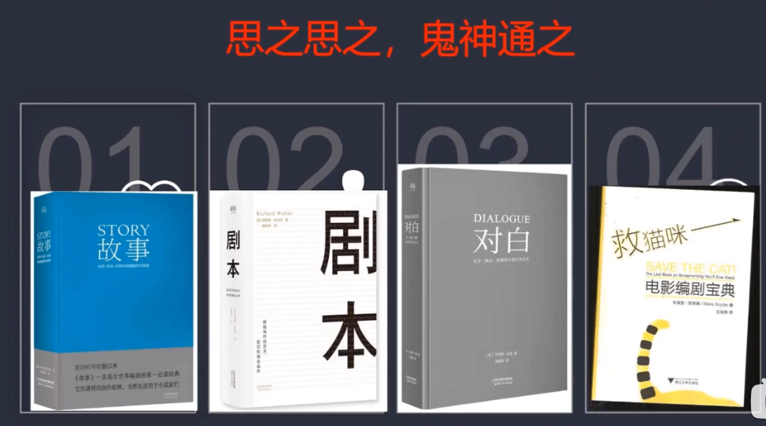

■故事线

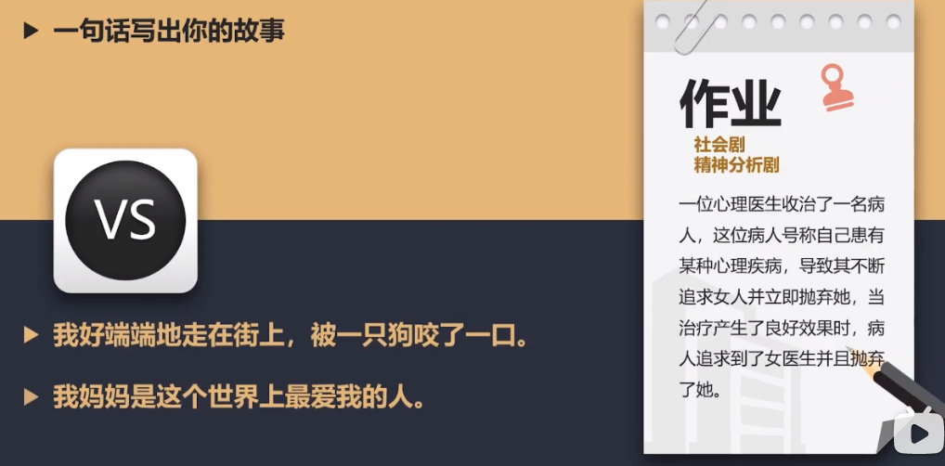

故事首先需要用一句话能概括出来。

这一句话就叫做故事线，故事线是故事的基本结构。

故事线必须包括，意外和故事空间

●意外

意外就是一个人本来应该做一件事，而他却做了另一件非常规的事。

●故事空间

故事空间就是这句话有发展出很多故事情节的空间。故事线也叫故事核，要有爆发出整个故事空间的潜力。

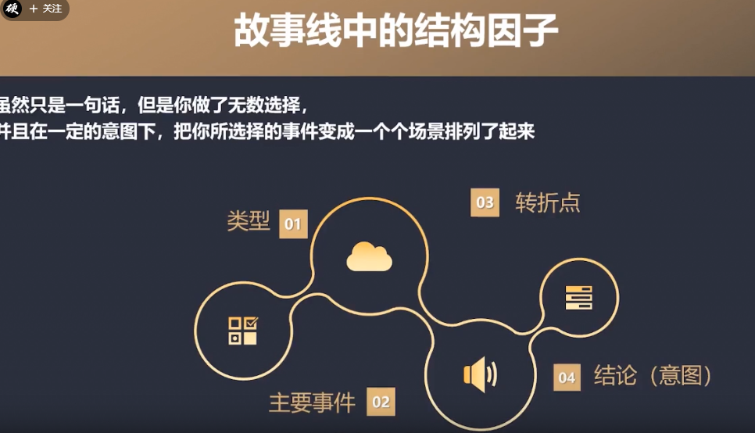

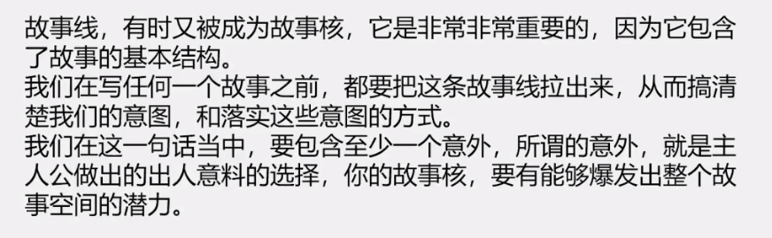

■结构

结构的三大要素，材料，顺序，意图

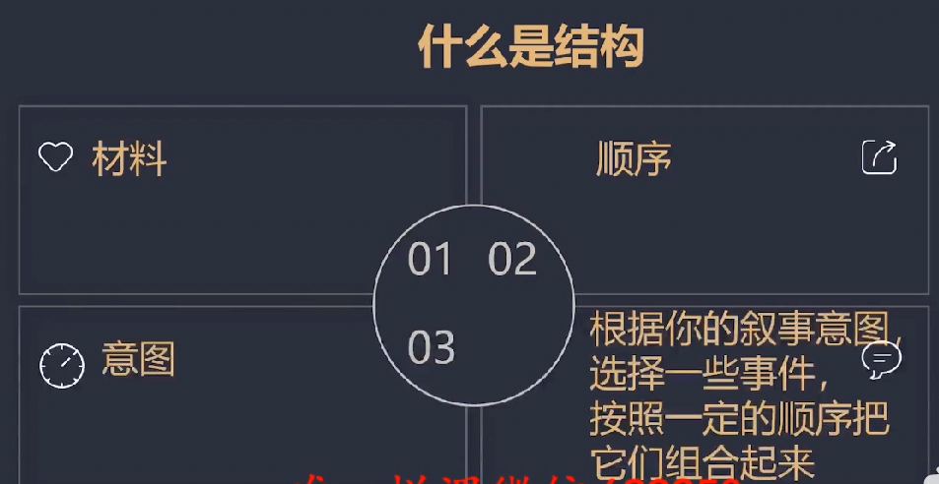

■故事弧线（通常说的翻转）

故事弧线由15个节拍组成（我理解叫15个节点更加准确）

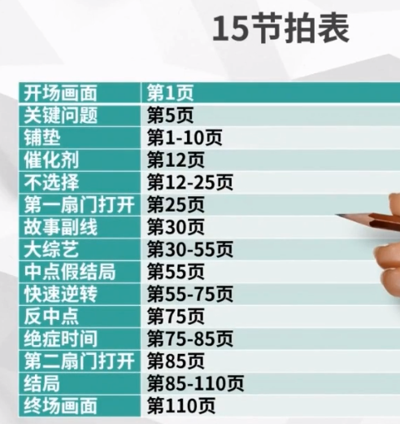

●中点

如果一个剧本110页，那么在第55页时要出现中点（假结局）

这个点和真的故事结局是反的。

主人公要成功，在中点会进入最低点。

主人公要成为富翁，那么在中点会完全破产。

主人公要天下无敌，那么在中点可能会武功禁费成为残疾。之后再通过奇遇恢复。

相反，如果是悲剧故事。主人公在解决病死，那么在中点有可能是吃了某种神奇的药痊愈了。

●反中点

中点和结局之间，出现的反中点。反中点和中点是完全镜像的。

反中点是完全的结果。

而结局是带有遗憾的结果。（反中点后要出现某些事件，造成一些遗憾）

■逻辑

一个故事有三个逻辑是避不开的。一是生活逻辑，二是情感逻辑，三是命运逻辑。

手撕鬼子，违反生活逻辑。

林黛玉爱上了焦大，违反情感逻辑。

■场景

用40到60个场景来填满15个节拍。

场景就是一个个完整的小故事。

一个场景里有，且仅能有一个冲突。

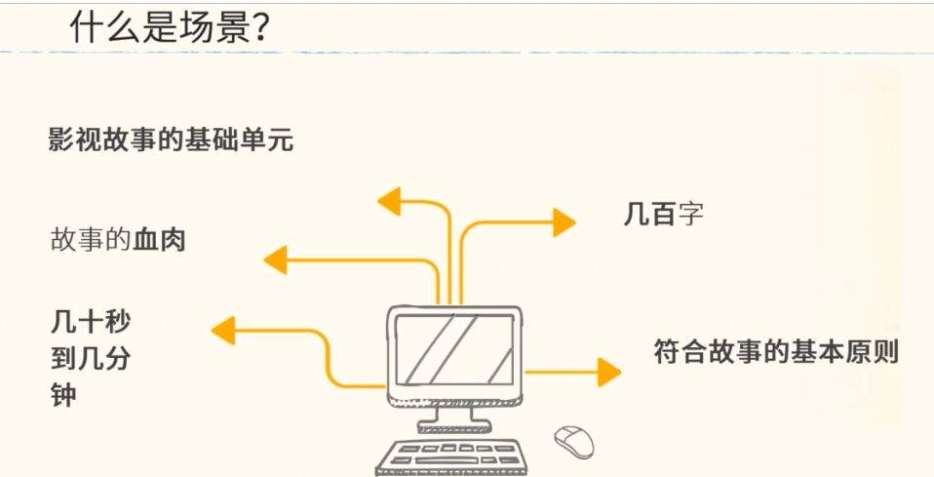

●都挺好第二集场景分析

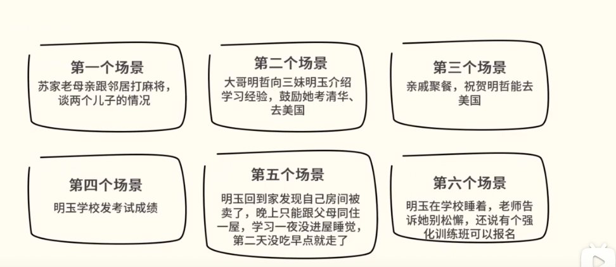

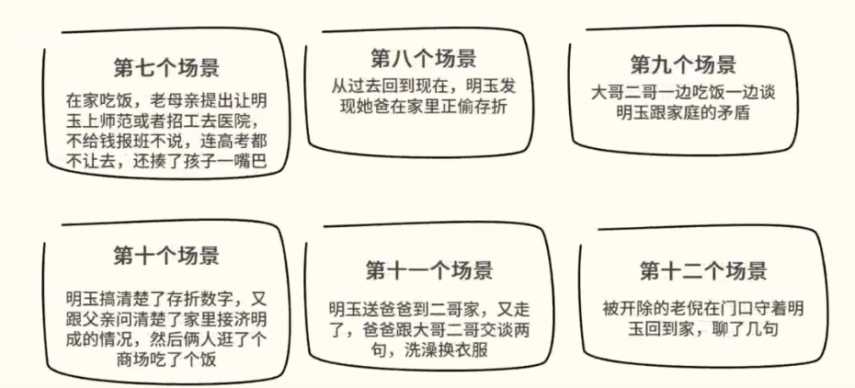

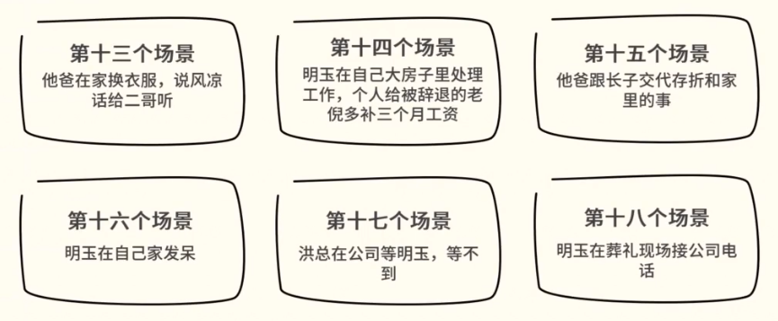

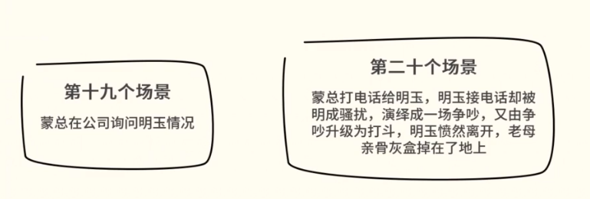

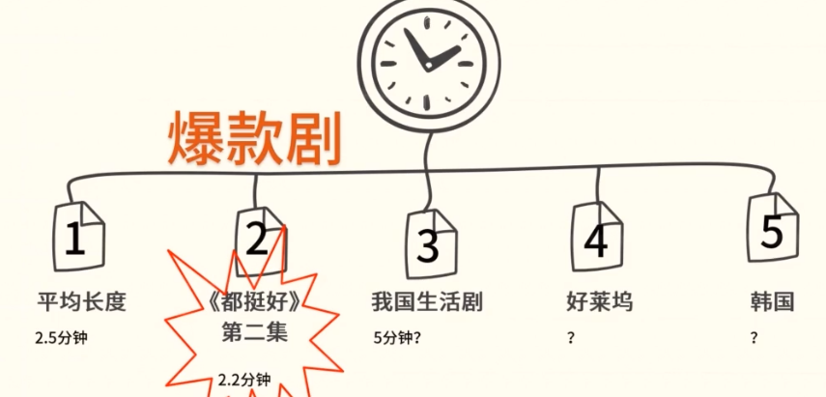

■情节

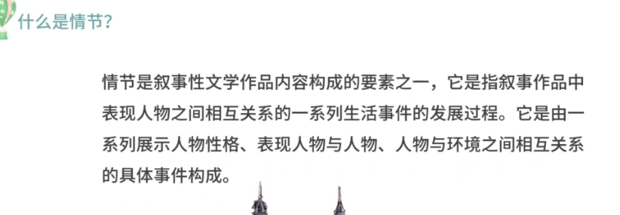



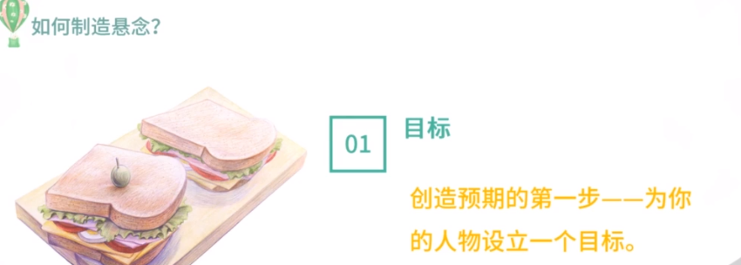

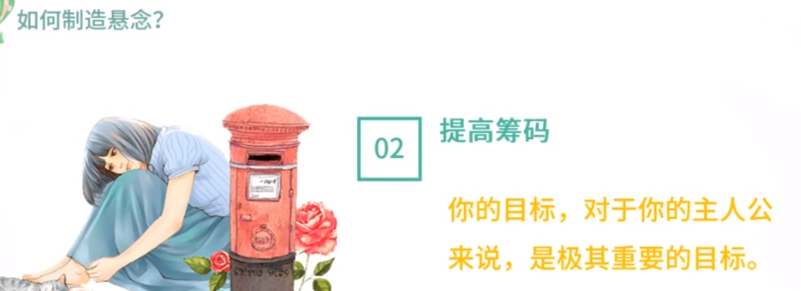

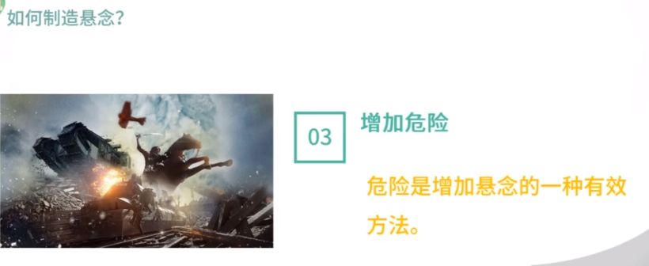

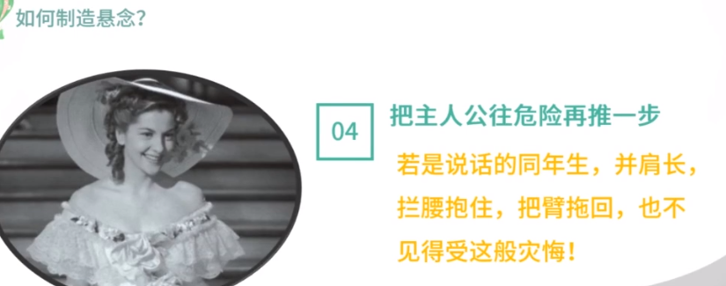

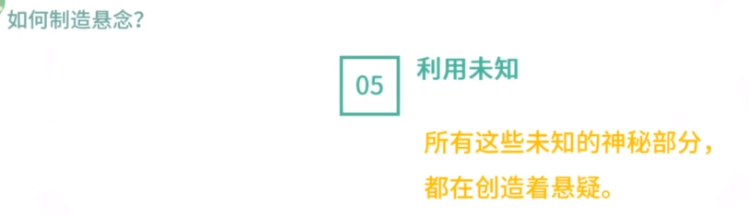

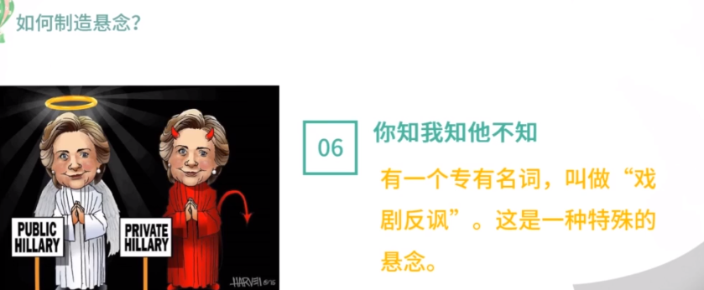

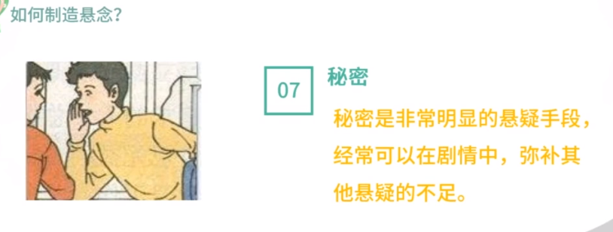

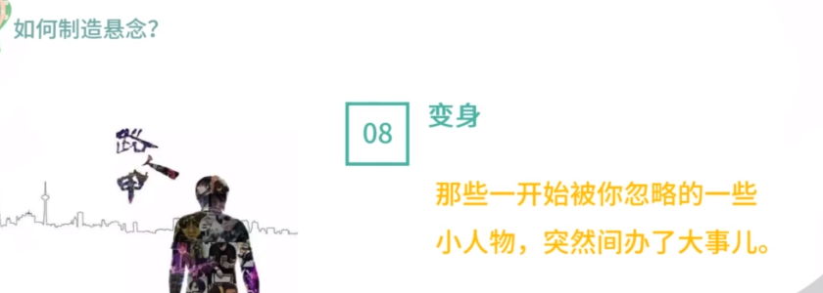

■对白

对白分两种，叙事推动型的对白和情感共鸣型的对白。

以下这些对白都算是一个行动。

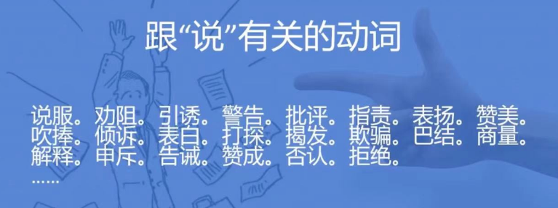

情感共鸣型对白往往成为人们记住的金句。

■

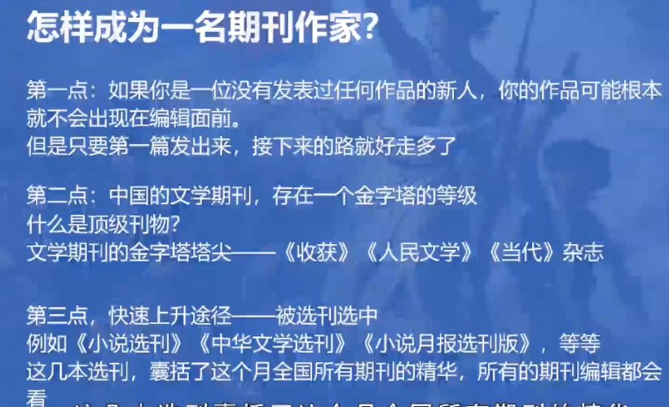

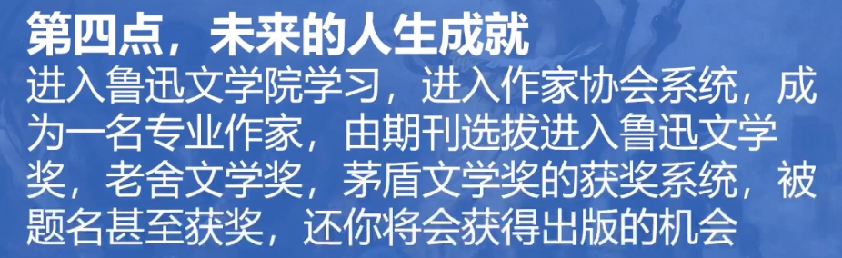

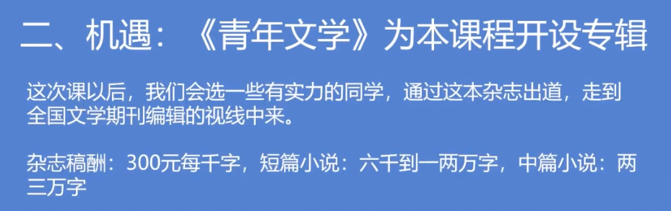

■如何写期刊小说

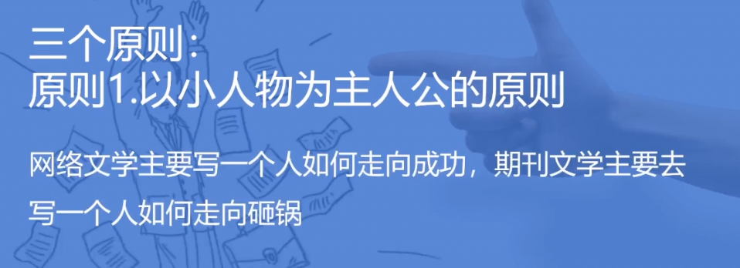

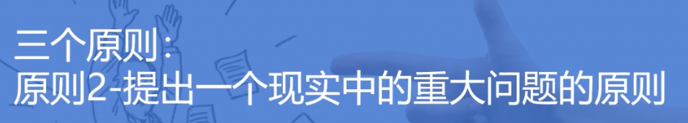

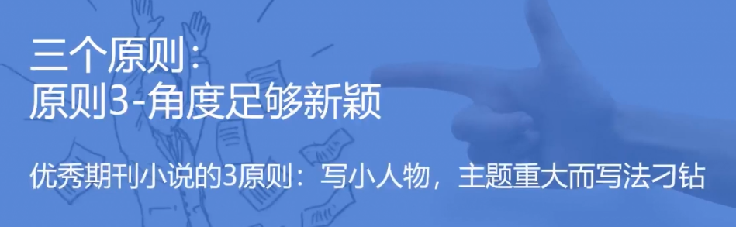

■

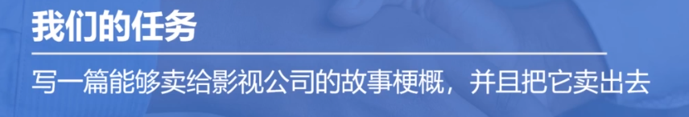

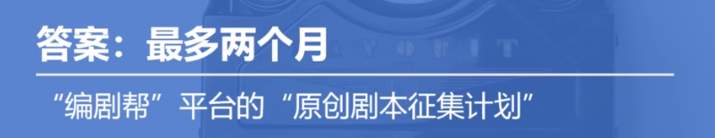

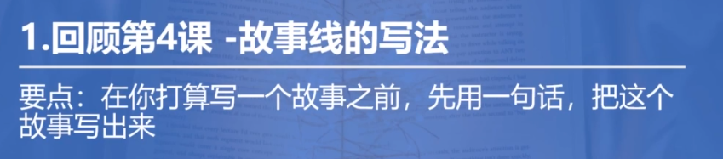

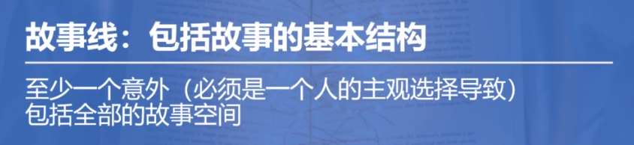

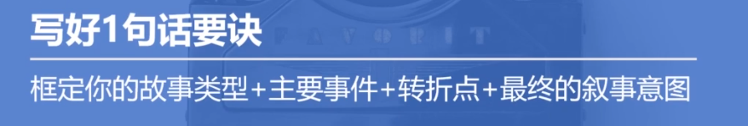

最终的叙事意图，就是结论，结果

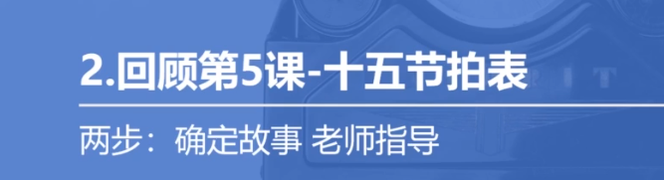

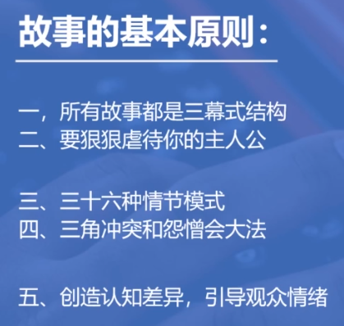

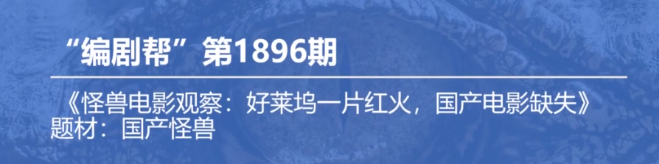

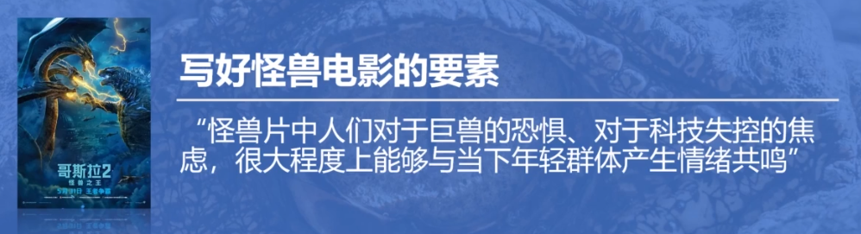

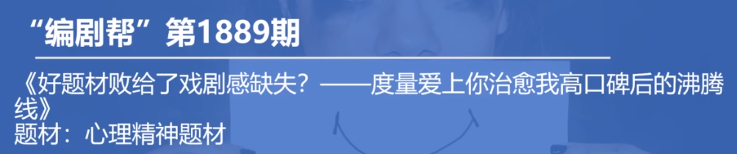

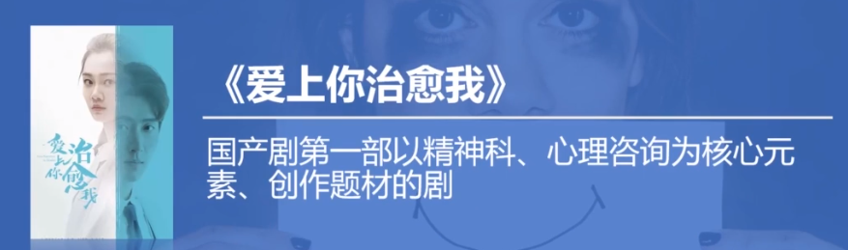

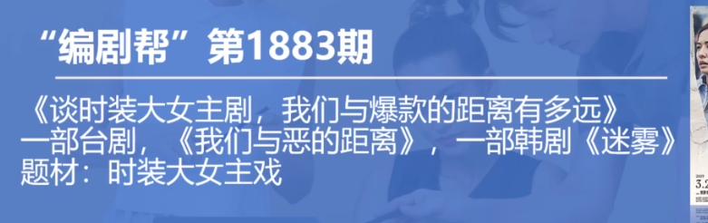

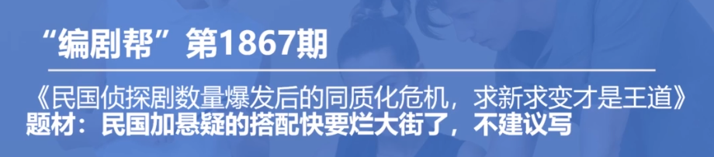

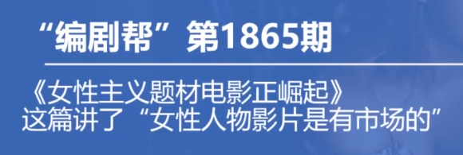

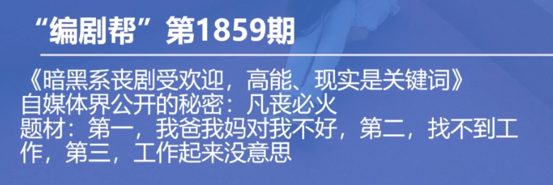

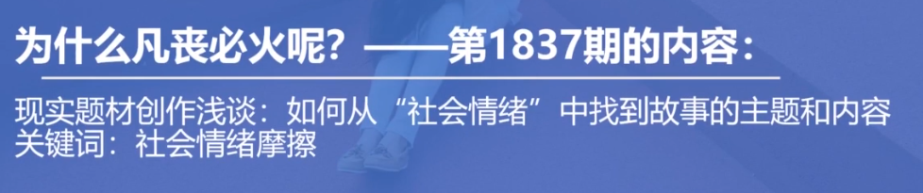

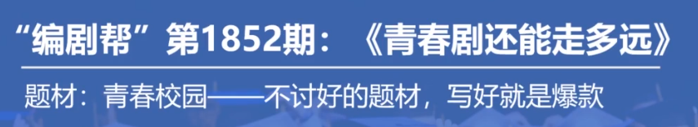

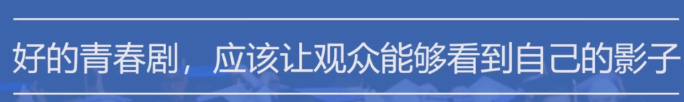

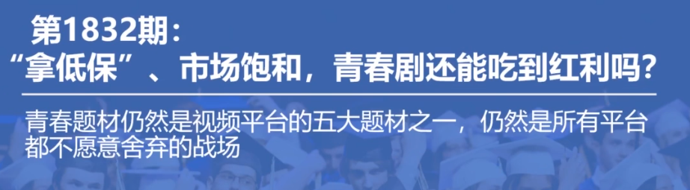

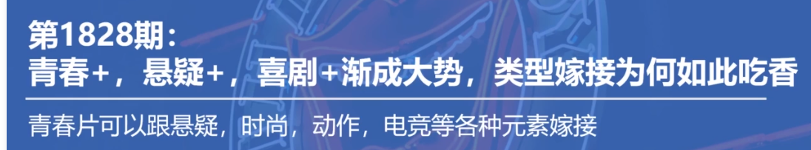

■故事梗概

例子

以下是一个故事线

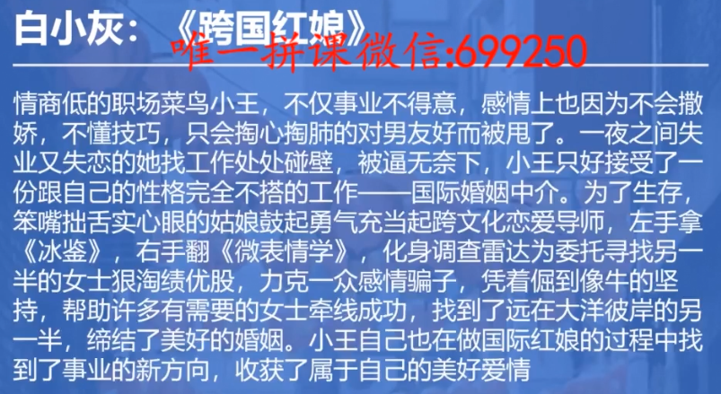

一句话是故事线。

2000字是故事梗概。（把故事线展开）

5000字是故事简纲。

由故事和核心情节爆发出来的各种可能性，罗列下来，编织成为环环相扣的情节。

